Návod k použití

Vortex/Vortemp
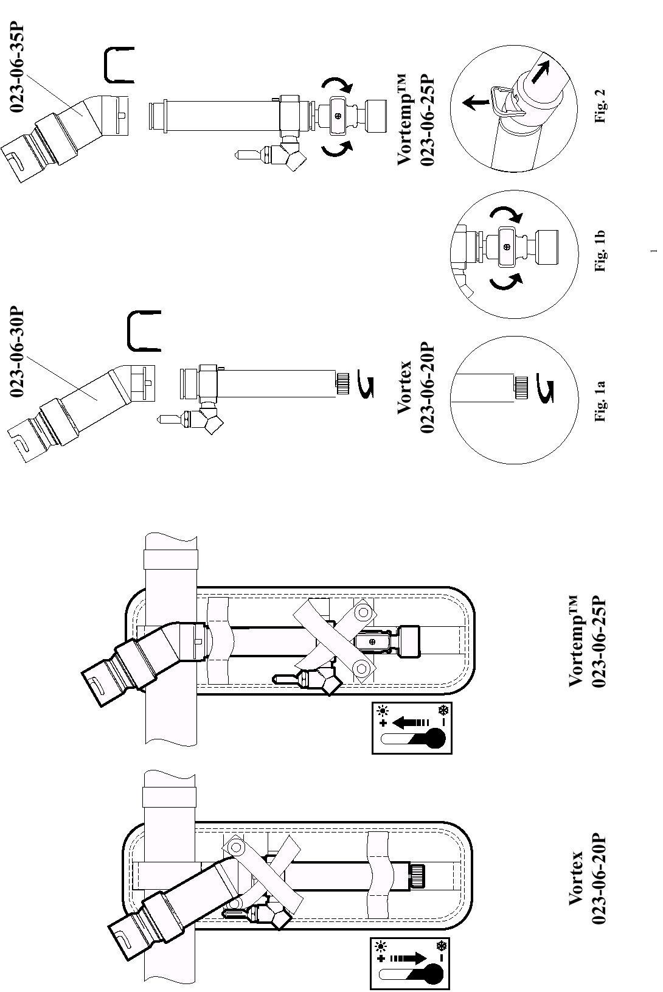
Fig. = Obr. (please replace all abbreviation)

Návod k použití
Tento návod k použití čtěte společně s obrázkovým schématem pro 3M Vortex a Vortemp, kde najdete informace o:
- Schválených kombinacích hlavových dílů
- Náhradních dílech
- Příslušenství

VYBALENÍ
Vortex/Vortemp musí obsahovat tyto díly:
- Jednotku Vortex (s opaskem a akustickou signalizací) 023- 06- 20P nebo
Jednotku Vortemp (s opaskem a akustickou signalizací) 023- 06- 25P
- Návod k použití 611- 12- 36
- Obrázkové schéma 611- 12- 43

ÚVOD
Pokud nebudou dodržovány všechny pokyny pro používání tohoto výrobku a pokud nebude systém na ochranu dýchacích orgánů používán po celou dobu vystavení působení znečišťujících látek, může dojít k nevolnosti nebo trvalé pracovní neschopnosti a může dojít ke zrušení platnosti záruky.
Máte-li jakékoliv pochybnosti o vhodnosti používání tohoto systému, doporučujeme vám, abyste se obrátili na příslušného hygienika nebo kontaktovali místní zastoupení společnosti 3M. Viz zadní strana této brožury, kde najdete adresu a telefonní čísla.

POPIS SYSTÉMU
Chladicí jednotka 3M Vortex a ohřívací jednotka 3M Vortemp, pokud se používají ve spojení se schválenými hlavovými díly (viz obrázkové schéma), tvoří zařízení na ochranu dýchacích orgánů s nepřetržitým průtokem vzduchu.
Jednotky Vortex / Vortemp jsou zařízení na úpravu teploty vzduchu přiváděného do hlavových dílů.
Tyto jednotky nejsou regulátory průtoku vzduchu, ale v závislosti na regulaci chlazení / ohřevu nebo změnách vstupního tlaku se mění také objem vzduchu přiváděného do hlavových dílů.
Jednotka Vortex umožňuje ochladit vzduch maximálně o cca. 28°C a jednotka Vortemp umožňuje ohřát vzduch maximálně o cca. 28°C.
Tyto jednotky jsou vybaveny akustickou signalizací, která zvukem upozorňuje uživatele na to, že průtok vzduchu přiváděného do hlavového dílu se blíží minimálnímu průtoku vzduchu, který je projektován výrobcem – viz „Zjišťování závad“.

SCHVÁLENÍ
Tento systém splňuje základní bezpečnostní požadavky podle článků 10 a 11B evropské směrnice 89/686/EEC a je označen symbolem CE.
Tento systém byl odzkoušen ve stádiu vývoje nezávislou zkušebnou British Standards Institution, 389 Chiswick High Road, London, England W4 4AL (0086).

OMEZENÍ PŘI POUŽITÍ
- Při používání tohoto systému na ochranu dýchacích orgánů přísně dodržujte všechny pokyny:
- uvedené v této brožuře,
- dodávané s ostatními součástmi systému (např. obrázkové schéma pro jednotky 3M Vortex a Vortemp, pokyny pro uživatele hlavového dílu).
- Nepoužívejte v prostředích s koncentracemi znečišťujících látek převyšujícími hodnoty uvedené v pokynech pro uživatele hlavového dílu.
- Tento výrobek nepoužívejte k ochraně dýchacích orgánů před neznámými atmosférickými znečišťujícími látkami, při neznámé koncentraci znečišťujících látek, pokud tyto látky bezprostředně ohrožují život nebo zdraví nebo v atmosférách obsahujících méně než 19,5 % kyslíku. (Definice 3M. Jednotlivé státy mohou definovat vlastní mezní hodnoty pro nedostatek kyslíku. Máte-li pochybnosti, vyhledejte odbornou pomoc.)
- Tento výrobek používejte pouze s hlavovými díly, náhradními díly a příslušenstvím uvedeným v obrázkovém schématu a v podmínkách popsaných v technických specifikacích.
- Výrobek může používat pouze školený, kompetentní personál.
- V následujících situacích okamžitě opusťte znečištěný prostor:
  - Dojde k poškození jakékoliv části systému.
  - Snížení nebo zastavení přívodu vzduchu do hlavového dílu.
  - Začne se vám těžce dýchat.
  - Objeví se nevolnost nebo jiné obtíže.
  - Ucítíte zápach nebo chuť znečišťujících látek nebo dojde k podráždění.
- Tento výrobek nikdy nemodifikujte ani neupravujte; používejte pouze originální náhradní díly 3M.
- Nepoužívejte kyslík ani kyslíkem obohacený vzduch.
- Nepoužívejte v hořlavých nebo výbušných atmosférách.
- Při používání při teplotách nižších než +4°C se musí kontrolovat obsah vlhkosti ve vdechovaném vzduchu, aby se zabránilo zamrznutí přístroje.
- Vždy se ujistěte, že:
- je znám zdroj přiváděného vzduchu;
- je známa čistota přiváděného vzduchu;
- přiváděný vzduch má dýchatelnou kvalitu podle normy EN12021.
- Tento výrobek lze používat pouze v takových pracovních podmínkách, ve kterých hrozí malé riziko poškození hadice přivádějící stlačený vzduch a ve kterých je omezen pohyb uživatele.
- Přívod stlačeného vzduchu musí být vybaven správně dimenzovaným a nastaveným pojistným ventilem.
- Materiály, které mohou přijít do styku s pokožkou, u většiny osob nevyvolávají alergické reakce.
- Tento výrobek neobsahuje žádné díly z přírodního kaučukového latexu.

ZNAČENÍ VYBAVENÍ
Značení hlavového dílu najdete v příslušných návodech k použití.
Jednotky Vortex / Vortemp jsou značeny podle normy EN1835.
Na jednotkách Vortex / Vortemp je vyznačeno datum výroby.
Hadice na přívod stlačeného vzduchu jsou značeny podle norem EN 270, EN 139 nebo EN 1835 podle typu.
Hadice na přívod stlačeného vzduchu 308- 00- 72P je označena jako „žáruvzdorná“ a „antistatická“.

PŘÍPRAVA K POUŽITÍ
Zkontrolujte systém, zda je kompletní, není poškozený a je správně sestavený. Veškeré poškozené díly se musí před použitím vyměnit.
Před použitím proveďte kontrolu sestaveného hlavového dílu podle postupu popsaného v příslušném návodu k použití.
Před prvním použitím se musí k jednotkám Vortex a Vortemp připojit rychlospojky zajišťující těsné spojení (viz referenční prospekt pro jednotky Vortex / Vortemp, kde najdete seznam rychlospojek schválených společností 3M). Rychlospojky musí být instalovány s použitím dodaných podložek a utaženy momentovým klíčem nastaveným na 15 Nm ± 1 Nm.
Maximálního chlazení a ohřevu lze dosáhnout pouze za předpokladu, že do vstupu bude dodáváno více vzduchu než 570 l/min (20 CFM) s tlakem 6 bar. V případě snížení množství dodávaného vzduchu do vstupu dojde ke zmenšení chladicího nebo ohřívacího efektu.

PROVOZNÍ POKYNY

NASAZOVÁNÍ
- Vyberte schválenou dýchací hadici (viz obrázkové schéma pro jednotky Vortex / Vortemp, kde najdete seznam dýchacích hadic schválených společností 3M) a její horní konec připojte k sestavě hlavového dílu.
- Upravte opasek se systémem Vortex / Vortemp tak, aby pohodlně seděl, zapněte přezku a spodní konec dýchací hadice připojte k výstupu jednotky.
- Upravte hlavový díl podle příslušného návodu k použití.
Mezi volitelnou filtrační jednotku 3M Aircare a jednotku Vortex / Vortemp připojte hadici na přívod stlačeného vzduchu; ujistěte se, že tlak vzduchu ve filtrační jednotce je nastaven podle údajů v technických specifikacích.
- Ujistěte se, že do hlavového dílu proudí vzduch alespoň s minimálním průtokem a upravte průtok systémem Vortex / Vortemp tak, abyste dosáhli maximálního pohodlí - viz obr. 1 (a, b) (pokud průtok poklesne pod minimální hodnotu, zazní akustická signalizace - viz zjišťování závad).
PŘI POUŽITÍ
Vypnutý systém neumožňuje normální způsob použití. Vypnutý přístroj poskytuje minimální nebo žádnou ochranu. V takovém případě okamžitě opusťte znečištěný prostor.
- Dejte pozor, aby se dýchací hadice nezachytila za vyčnívající předměty.
- Vstupní tlak a teplota musí být vždy nastaveny tak, aby se neozývala akustická signalizace. Pokud se ozve, okamžitě opusťte znečištěný prostor a zjistěte příčinu.
- Životnost používaného výrobku se bude měnit v závislosti na četnosti a podmínkách použití. Při každodenním používání se doporučuje vyřadit výrobek po přibližně pěti letech provozu za předpokladu, že je skladován v níže popsaných podmínkách. Určité drsnější podmínky mohou vést k rychlejšímu zhoršení funkčních charakteristik výrobku.

UPOZORNĚNÍ:
Použití jednotek Vortex a Vortemp při vstupním tlaku vyšším než 6 bar může vést k vytvoření průtoku vzduchu, který je uživateli nepříjemný.
Používání jednotek Vortex a Vortemp s hlavovými díly série HT- 100 se musí omezit na nižší tlak, při kterém je průtok vzduchu snížen na úroveň vhodnou pro tento typ hlavových dílů.

SUNDÁVÁNÍ
Nesundávejte hlavový díl ani nevypínejte přívod vzduchu, dokud neopustíte znečištěný prostor.
- Stáhněte hlavový díl z hlavy.
- Vypněte přívod vzduchu do jednotky Vortex/ Vortemp.
- Rozepněte opasek.

UPOZORNĚNÍ:
Pokud byl systém používán v prostoru, ve kterém došlo ke znečištění látkou vyžadující speciální postup při dekontaminaci, je třeba ho umístit do vhodné nádoby a uzavřít do té doby, než bude dekontaminován.

POKYNY PRO ČIŠTĚNÍ
- Použijte čistou látku navlhčenou slabým roztokem vody a tekutého mýdla.
- K čištění jakékoliv části zařízení nepoužívejte benzín, odmašťovadla obsahující chlór (například trichlorethylen), organická rozpouštědla ani brusné čistící prostředky.
- K dezinfekci použijte utěrky 3M 105 – Face Seal Cleaner (viz obrázkové schéma).

ÚDRŽBA
Údržbu, servis a opravy mohou provádět pouze řádně vyškolení zaměstnanci.
Použití neschválených dílů nebo neoprávněné úpravy by mohlo vést k ohrožení života nebo zdraví a dále ke zrušení platnosti záruky.
Je-li třeba některé díly vyhodit, likvidace musí probíhat ve shodě s místními zdravotními, bezpečnostními a ekologickými předpisy.

CO | KDY
Všeobecná prohlídka | Před použitím  Každý měsíc, pokud se nepoužívá pravidelně
Čištění | Po použití

Musí se vést záznamy o údržbě prováděné při měsíčních kontrolách, které odpovídají zdravotním a bezpečnostním předpisům. Tyto záznamy se musí uchovávat pět let.

VÝMĚNA ZVUKOVÉHO TLUMIČE VORTEX / VORTEMP – viz obr. 2.

ZJIŠŤOVÁNÍ ZÁVAD
Příznak | Možná příčina | Náprava
Žádný průtok vzduchu | 1. Vypnutý vnější přívod vzduchu  2. Ucpaná nebo zachycená hadice na přívod stlačeného vzduchu  3. Vadná jednotka | 1. Zapněte přívod vzduchu  2. Zkontrolujte hadici na přívod vzduchu  3. Vyměňte jednotku
Ozve se akustická signalizace | 1. Příliš nízký tlak přiváděného vzduchu  2. Charakteristika akustické signalizace  3. Neprůchodná jednotka vzduchového filtru Aircare (pokud se používá)  4. Vadná jednotka | 1. Zvyšte množství vstupního vzduchu (ujistěte se, že tlak je v rozsahu uvedeném v technických specifikacích)  2. Odpojte a znovu zapojte hadici na přívod stlačeného vzduchu - tlak >3,5 bar.  3. Zkontrolujte jednotku Aircare  4. Vyměňte jednotku
Zjištěn zápach | 1. Jednotka vzduchového filtru Aircare vyžaduje údržbu (pokud se používá)  2. Znečištěný vnější zdroj vzduchu  3. Nedostatečně těsnící nebo poškozený hlavový díl | 1. Zkontrolujte jednotku Aircare  2. Zkontrolujte kvalitu vnějšího zdroje vzduchu  3. Upravte nasazení hlavového dílu nebo jej vyměňte
Nadměrný průtok vzduchu | Příliš vysoký vstupní tlak | Zmenšete množství vstupního vzduchu (ujistěte se, že se neozývá akustická signalizace)
Nedostatečné chlazení nebo ohřev | Příliš nízký vstupní tlak | Zvyšte množství vstupního vzduchu (ujistěte se, že tlak je v rozsahu uvedeném v technických specifikacích)

SKLADOVÁNÍ A PŘEPRAVA
- Zařízení se musí skladovat v dodaném obalu v suchém a čistém prostředí, mimo působení přímého slunečního záření, zdrojů vysokých teplot a výparů benzínu a rozpouštědel.
- Neskladujte v místech s teplotou nižší než -10° C nebo vyšší než 50° C nebo s relativní vlhkostí převyšující 90 %.
- Při skladování v uvedených podmínkách se předpokládá skladovatelnost výrobku pět let od data výroby.
- Krabice použité k balení tohoto výrobku jsou vhodné k přepravě v rámci celého Evropského hospodářského společenství.

TECHNICKÉ SPECIFIKACE
(není-li v obrázkovém schématu uvedeno jinak)

Ochrana dýchacích orgánů Jmenovitý a přiřazený ochranný faktor najdete v návodu k použití pro hlavové díly
EN1835

Vstupní tlak Doporučený rozsah vstupního pracovního tlaku: 3,5 - 8 bar
Maximální bezpečný pracovní tlak: 10 bar

Průtok Minimální průtok projektovaný výrobcem - 150 l/min
Maximální průtok - 600 l/min

Provozní podmínky - 5°C až + 40°C a relativní vlhkost <90 %

Hmotnost Jednotka Vortex (včetně měkké podložky a opasku): 585 g
Jednotka Vortemp (včetně měkké podložky a opasku): 655 g

Přívodní hadice pro tlakový vzduch
EN270 Maximální délka: 30 m
Maximální počet rychlospojek v sérii: 2
Maximální bezpečný pracovní tlak: 10 bar
Maximální jmenovitý tlak: 30 bar
EN1835 Maximální délka: 10 m
Maximální počet rychlospojek v sérii: 1
Maximální bezpečný pracovní tlak: 10 bar
Maximální jmenovitý tlak: 20 bar

